Resolución del Pleno del Instituto de Transparencia, Acceso a la Información Pública y Protección de Datos Personales del Estado de México y Municipios, con domicilio en Metepec, Estado de México; de veintiuno (21) de junio de dos mil veintidós.
VISTO el expediente electrónico formado con motivo del recurso de revisión 07873/INFOEM/IP/RR/2022, promovido por XXXXXXX XX XXXXXXXXXXX XX XXXXXXXXXX, quien en lo sucesivo se le identificara como RECURRENTE, en contra de la respuesta del Ayuntamiento de Chimalhuacán, en lo sucesivo el SUJETO OBLIGADO, se procede a dictar la presente resolución, con base en los siguientes:

ANTECEDENTES
- El veintiséis (26) de abril de dos mil veintidós, el solicitante presentó ante el SUJETO OBLIGADO, a través de la Plataforma digital Sistema de Acceso a la Información Mexiquense (SAIMEX), la solicitud de información pública registrada con el número 00315/CHIMALHU/IP/2022, mediante la cual se solicitó:

“Con fundamento en el artículo 5°, fracción III, de la Constitución Política del Estado Libre y Soberano de México, 7, 19 y 92 fracción IV de la Ley de Transparencia y Acceso a la Información Pública del Estado de México y Municipios,114 y 116 de la Ley Orgánica municipal del Estado de México solicitó a la unidad de transparencia y al área competente copia simple a través de la plataforma SAIMEX del Plan de Desarrollo Municipal 2022-2024, con base en la ausencia de la publicación del mismo en el portal oficial y gaceta del Gobierno del Ayuntamiento de Chimalhuacán y con fundamento en los artículos 114 y 116 de la Ley Orgánica municipal del Estado de México. Todo lo solicitado está estrictamente fundado en los artículos 5° de la Constitución Política del Estado Libre y Soberano de México, 7,9 y 92 fracción IV de la Ley de Transparencia y Acceso a la Información Pública del Estado De México y Municipios,114 y 116 de la Ley Orgánica municipal del Estado de México y Artículo 88 del Bando Municipal del H. Ayuntamiento Chimalhuacán 2022-2024. No omito comentar que, ante la negativa de información por parte de la Unidad de Transparencia y demás instancia correspondiente, procederá en los términos legales a los que haya lugar, y daré visto a la contraloría interna, para que en el ámbito de sus atribuciones realice el procedimiento conducente y sancione a los responsables conforme al marco jurídico aplicable. Gracias.” (Sic)

- Se hace constar que se señaló como modalidad de entrega de la información a través del Sistema de Acceso a la Información Mexiquense (SAIMEX).
- El cuatro (04) de mayo de dos mil veintidós, el Sujeto Obligado realizó un requerimiento al servidor público habilitado.

- El trece (13) de mayo de dos mil veintidós, el SUJETO OBLIGADO dio respuesta a la solicitud en el siguiente sentido:

En respuesta a la solicitud recibida, nos permitimos hacer de su conocimiento que con fundamento en el artículo 53, Fracciones: II, V y VI de la Ley de Transparencia y Acceso a la Información Pública del Estado de México y Municipios, le contestamos que:
Por medio del presente en atención y seguimiento al alcance a su similar con folio: PM-UT/0476/2022, en el cual se solicita la atención al requerimiento de información pública a través de solicitud de folio: 00315/CHIMALHU/IP/2022, a través del sistema SAIMEX de nuestro municipio como sujeto habilitado, en el cual requiere lo siguiente: 1. Con fundamento en el artículo 5°, fracción III, de la Constitución Política del Estado Libre y Soberano de México, 7, 19 y 92 fracción IV de la Ley de Transparencia y Acceso a la Información Pública del Estado de México y Municipios,114 y 116 de la Ley Orgánica municipal del Estado de México solicitó a la unidad de transparencia y al área competente, sic… En respuesta le informo que: R= El H. Ayuntamiento de Chimalhuacán, para el cumplimiento en torno al impulso del fortalecimiento del Sistema de Planeación Democrática en nuestra entidad, en materia de seguimiento y evaluación de los Planes de Desarrollo Municipal, en cumplimiento a las disposiciones de Ley en materia de planeación, se integra el Plan de Desarrollo Municipal de Chimalhuacán ejercicio 2022-2024, en tiempo y forma, cumpliendo todas las formalidades que establece el Manual para la Elaboración del Plan de Desarrollo Municipal 2022-2024, así mismo, en este mismo sentido, le informo que se está en espera de las apreciaciones que estimen pertinentes al cumplimiento del mismo las instancias de gobierno correspondientes (Auditora Superior del Órgano Superior de Fiscalización del Estado de México, Directora General de Comité de Planeación para el Desarrollo del Estado de México, Secretaría de Finanzas del Gobierno del Estado de México a través de la Dirección de Evaluación del Desempeño de la Subsecretaria de Planeación y Presupuesto), a fin de realizar los trámites y procedimientos pertinentes para la integración de este al Registro de Planes y Programas del Estado de México para fortalecimiento de la apertura gubernamental y generar un mayor acercamiento e interacción entre la ciudanía y las instituciones públicas, es así que en cumplimiento a las obligaciones en materia de rendición de cuentas y transparencia de los Gobiernos, se realizará la publicación del Plan hasta una vez una vez obtenido el visto bueno y aprobación por parte de las instancias de gobierno del estado en materia de planeación, para posteriormente realizar la publicación de este en medios oficiales de este H. Ayuntamiento para la ciudadanía. Sin otro particular por el momento, me despido de usted. ATENTAMENTE. Lic. Edgar Servando Ochoa Buendía. Director General de Planeación H. Ayuntamiento de Chimalhuacán.

- A la respuesta se adjuntó el archivo Respuesta 00315_2022.pdf: oficio PM/DGP/578/2022 de fecha once de mayo suscrito por el Director General de Planeación a través del cual manifestó “…le informo que se está en espera de las apreciaciones que estimen pertinentes al cumplimiento del mismo las instancias de gobierno correspondientes”, “se realizará la publicación del Plan hasta una vez una vez obtenido el visto bueno y aprobación por parte de las instancias de gobierno del estado en materia de planeación, para posteriormente realizar la publicación de este en medias oficiales de este H. Ayuntamiento para la ciudadanía”
- En lo sucesivo el quince (15) de mayo de dos mil veintidós, el solicitante interpuso el recurso de revisión, señalando como:
Acto impugnado: “La negativa de información solicitada al sujeto obligado mediante oficio con folio 00315/CHIMALHU/IP/2022.” (Sic)

Razones o Motivos de inconformidad: “El sujeto obligado justifica la no entrega del plan de desarrollo municipal 2022- 2024 solicitado por este medio con el argumento de que se encuentra a la espera de las apreciaciones, sin embargo con fundamento en el artículo 22 de la Ley de Planeación del Estado de México y Municipios establece: "Los planes de desarrollo se formularán, aprobarán y publicarán dentro de un plazo de seis meses para el Ejecutivo del Estado y tres meses para los ayuntamientos, contados a partir del inicio del período constitucional de gobierno y en su elaboración se tomarán en cuenta las opiniones y aportaciones de los diversos grupos de la sociedad; así como el Plan de Desarrollo precedente; también habrán de considerarse estrategias, objetivos y metas, que deberán ser revisadas y consideradas en la elaboración de los planes de desarrollo del siguiente período constitucional de gobierno, a fin de asegurar la continuidad y consecución de aquellos que por su importancia adquieran el carácter estratégico de largo plazo. Su vigencia se circunscribirá al período constitucional o hasta la publicación del plan de desarrollo del siguiente período constitucional de gobierno." Bajo este precepto se entiende que en un plazo de 3 meses en los casos de planes municipales se formulara,aprobara y publicara el plan de desarrollo municipal, lo cual el sujeto obligado responde esta a la espera de apreciaciones a la fecha de respuesta 13 de mayo del 2022, es decir lapso de tiempo mayor al establecido por la Ley de Planeación del Estado de México y Municipios. Por consiguiente con base en el acta número 20, con fecha 25 de marzo del presente año de sesión ordinaria de cabildo del Ayuntamiento de Chimalhuacán, se señala como orden del día análisis, discusión y en su caso aprobación del plan de desarrollo municipal de chimalhuacán 2022-2024, en la cual se aprueba por unanimidad el Plan de Desarrollo Municipal de Chimalhuacán para el periodo 2022-2024. Bajo este argumento se entiende que se tiene la aprobación del Plan de Desarrollo Municipal, que este se analizó y aprobó para su publicación el la gaceta, sin embargo a la fecha bajo una búsqueda exhaustiva no se encuentra el Plan de desarrollo municipal publicado, excediendo demás de la fecha para su publicación la omisión y la negativa por parte del sujeto obligado de cumplir con lo solicitado mediante oficio de solicitud de información pública.” (Sic)

Al recurso de revisión se adjuntaron los siguientes archivos que se describen:

- ACTA 20.pdf: acta de la séptima sesión ordinaria de cabildo mediante la cual se aprueba el plan de Desarrollo Municipal.
- Respuesta 00315_2022.pdf: oficio PM/DGP/578/2022 de fecha once de mayo suscrito por el Director General de Planeación a través del cual manifestó “…le informo que se está en espera de las apreciaciones que estimen pertinentes al cumplimiento del mismo las instancias de gobierno correspondientes”, “se realizará la publicación del Plan hasta una vez una vez obtenido el visto bueno y aprobación por parte de las instancias de gobierno del estado en materia de planeación, para posteriormente realizar la publicación de este en medias oficiales de este H. Ayuntamiento para la ciudadanía”
- Se registró el recurso de revisión bajo el número de expediente al rubro indicado, asimismo con fundamento en lo dispuesto por el artículo 185 fracción I de la Ley de Transparencia y Acceso a la Información Pública del Estado de México y Municipios se turnó a la Comisionada María del Rosario Mejía Ayala con el objeto de su análisis.

- La Comisionada Ponente con fundamento en lo dispuesto por el artículo 185 fracción II de la ley de la materia, a través del acuerdo de admisión de fecha diecinueve (19) de mayo de dos mil veintidós, puso a disposición de las partes el expediente electrónico vía Sistema de Acceso a la Información Mexiquense (SAIMEX) a efecto de que en un plazo máximo de siete días manifestaran lo que a derecho convinieran, ofrecieran pruebas y alegatos según corresponda al caso concreto, de esta forma para que el SUJETO OBLIGADO presentara el Informe Justificado procedente.

- De las constancias que obran en el expediente electrónico SAIMEX, se advierte que el particular no realizó manifestaciones, ni ofreció pruebas o alegatos que a su derecho conviniera; por su parte el Sujeto Obligado no remitió informe justificado.

- La Comisionada Ponente decretó el cierre de instrucción mediante acuerdo de fecha quince (15) de junio de dos mil veintidós, por lo que, ordenó turnar el expediente a resolución, misma que a continuación se pronuncia.

CONSIDERANDO

PRIMERO. De la competencia.
- Este Instituto de Transparencia, Acceso a la Información Pública y Protección de Datos Personales del Estado de México y Municipios, es competente para conocer y resolver el presente recurso de conformidad con el artículo: 6, apartado A, fracción IV de la Constitución Política de los Estados Unidos Mexicanos; 5, párrafos trigésimo, trigésimo primero y trigésimo segundo, fracciones IV y V, de la Constitución Política del Estado Libre y Soberano de México; artículos 1, 2 fracción II, 13, 29, 36 fracciones I y II, 176, 178, 179, 181 párrafo tercero y 185 de la Ley de Transparencia y Acceso a la Información Pública del Estado de México y Municipios; y 10, 7, 9 fracciones I y XXIV, y 11 del Reglamento Interior del Instituto de Transparencia, Acceso a la Información Pública y Protección de Datos Personales del Estado de México y Municipios.

SEGUNDO. De la oportunidad y procedencia.
- El medio de impugnación fue presentado a través del SAIMEX, en el formato previamente aprobado para tal efecto y dentro del plazo legal de quince días hábiles otorgados; para el caso en particular es de señalar que el SUJETO OBLIGADO entregó respuesta el día trece (13) de mayo de dos mil veintidós, de tal forma que el plazo para interponer el recurso transcurrió del día dieciséis (16) de mayo tres (03) de junio de dos mil veintidós; en consecuencia, si el particular presentó su inconformidad el día quince (15) de mayo del presente año, se encuentra dentro de los márgenes temporales previstos en el artículo 178 de la Ley de Transparencia y Acceso a la Información Pública del Estado de México y Municipios vigente.

- Consecuentemente, el escrito contiene las formalidades previstas por el artículo 180 último párrafo de la Ley de la materia actual, por lo que es procedente que este Instituto de Transparencia, Acceso a la Información Pública y Protección de Datos Personales del Estado de México y Municipios, conozca y resuelva el presente recurso.

TERCERO. Planteamiento de la Litis.
- El particular solicitó el Plan de Desarrollo Municipal 2022-2024.

- En respuesta, el SUJETO OBLIGADO manifestó que se realizará la publicación del Plan, una vez obtenido el visto bueno y aprobación por parte de las instancias de gobierno. En consecuencia, el hoy RECURRENTE interpuso recurso de revisión a través del cual manifestó de forma medular la negativa del SUJETO OBLIGADO para entregar la información solicitada.

- En consecuencia, la Litis a resolver en este recurso, se circunscribe a determinar si la respuesta colma con lo solicitado o si se actualiza la causal de procedencia prevista en el artículo 179, fracción I de la Ley de Transparencia y Acceso a la Información Pública del Estado de México y Municipios; que establece la negativa de la información.

CUARTO. Del estudio y resolución del recurso de revisión.

I. Del derecho de acceso a la información.
- El Derecho de Acceso a la Información Pública, es un derecho humano reconocido en el Pacto de Derechos Civiles y Políticos en su artículo 19.2; en la Convención Americana sobre Derechos Humanos en su artículo 13.1; en el artículo sexto de la Constitución Política de los Estados Unidos Mexicanos y en el artículo quinto de la Particular del Estado de México.
- Definiendo el Derecho de Acceso a la Información Pública como: La igualdad de oportunidades para recibir, buscar e impartir informaciónen posesión de cualquier autoridad, entidad, órgano y organismo de los poderes Ejecutivo, Legislativo y Judicial, órganos autónomos, partidos políticos, fideicomisos y fondos públicos, así como de cualquier persona física, moral o sindicato que reciba y ejerza recursos públicos o realice actos de autoridad en el ámbito federal, estatal y municipal,que se constituye como una herramienta fundamental para ejercer el control democrático de las gestiones estatales, de forma tal que puedan cuestionar, indagar y considerar si se está dando un adecuado cumplimiento a las funciones públicas,fomentando la transparencia de las actividades estatales y promoviendo la responsabilidad de los funcionarios sobre su gestión pública,que permite saber qué están haciendo los gobiernos por sus pueblos, sin lo cual la verdad languidecería y la participación en el gobierno permanecería fragmentada.

- En México, además de los derechos, están reconocidas las garantías para su protección, en ese sentido el párrafo tercero de artículo primero de la Constitución Política de los Estados Unidos Mexicanos, dispone lo siguiente:

“Artículo 1.-
(…)
Todas las autoridades, en el ámbito de sus competencias, tienen la obligación de promover, respetar, proteger y garantizar los derechos humanos de conformidad con los principios de universalidad, interdependencia, indivisibilidad y progresividad. En consecuencia, el Estado deberá prevenir, investigar, sancionar y reparar las violaciones a los derechos humanos, en los términos que establezca la ley.
(…)”.
(Énfasis Añadido)

- Por lo anterior, se deduce que el Derecho de Acceso a la Información Pública es un Derecho Humano de Fuente Internacional y Constitucionalmente reconocido. Además del derecho, también se reconocen garantías para su protección, lo que vincula con el mandato del párrafo tercero de mismo artículo.

- Así, conforme a la Constitución Política de las Estado Unidos Mexicanos y la Constitución Política del Estado Libre y Soberano de México respectivamente, el cumplimiento de las garantías primarias, entendidas como obligaciones inmediatamente relacionadas con el Derecho de Acceso a la Información Pública, permiten que todas las autoridades, en el ámbito de sus atribuciones lo respeten, protejan y garanticen.

Constitución Política de los Estados Unidos Mexicanos
“Artículo 6. …
…
Para efectos de lo dispuesto en el presente artículo se observará lo siguiente:
A. Para el ejercicio del derecho de acceso a la información, la Federación y las entidades federativas, en el ámbito de sus respectivas competencias, se regirán por los siguientes principios y bases:

I. Toda la información en posesión de cualquier autoridad, entidad, órgano y organismo de los Poderes Ejecutivo, Legislativo y Judicial, órganos autónomos, partidos políticos, fideicomisos y fondos públicos, así como de cualquier persona física, moral o sindicato que reciba y ejerza recursos públicos o realice actos de autoridad en el ámbito federal, estatal y municipal, es pública y sólo podrá ser reservada temporalmente por razones de interés público y seguridad nacional, en los términos que fijen las leyes. En la interpretación de este derecho deberá prevalecer el principio de máxima publicidad. Los sujetos obligados deberán documentar todo acto que derive del ejercicio de sus facultades, competencias o funciones, la ley determinará los supuestos específicos bajo los cuales procederá la declaración de inexistencia de la información.”
(Énfasis añadido)

Constitución Política del Estado Libre y Soberano de México
“Artículo 5.- …
…
El derecho a la información será garantizado por el Estado. La ley establecerá las previsiones que permitan asegurar la protección, el respeto y la difusión de este derecho.
Para garantizar el ejercicio del derecho de transparencia, acceso a la información pública y protección de datos personales, los poderes públicos y los organismos autónomos, transparentarán sus acciones, en términos de las disposiciones aplicables, la información será oportuna, clara, veraz y de fácil acceso.
Este derecho se regirá por los principios y bases siguientes:
I. Toda la información en posesión de cualquier autoridad, entidad, órgano y organismos de los Poderes Ejecutivo, Legislativo y Judicial, órganos autónomos, partidos políticos, fideicomisos y fondos públicos estatales y municipales, así como del gobierno y de la administración pública municipal y sus organismos descentralizados, asimismo de cualquier persona física, jurídica colectiva o sindicato que reciba y ejerza recursos públicos o realice actos de autoridad en el ámbito estatal y municipal, es pública y sólo podrá ser reservada temporalmente por razones previstas en la Constitución Política de los Estados Unidos Mexicanos de interés público y seguridad, en los términos que fijen las leyes. En la interpretación de este derecho deberá prevalecer el principio de máxima publicidad. Los sujetos obligados deberán documentar todo acto que derive del ejercicio de sus facultades, competencias o funciones, la ley determinará los supuestos específicos bajo los cuales procederá la declaración de inexistencia de la información.”
(Énfasis añadido)
- Según el artículo 150 de la Ley de Transparencia del Estado, la solicitud es la garantía primaria del Derecho de Acceso a la Información, además, establece que se regirá por los principios de simplicidad, rapidez gratuidad del procedimiento, auxilio y orientación a los particulares, contemplando el derecho de las personas con discapacidad y hablantes de lengua indígena.

- El Derecho de Acceso a la Información se garantiza y respeta oportunamente, y según lo que dispone la Ley, las solicitudes de acceso a la información.

- Así entonces, se procede analizar, en primer lugar, si el SUJETO OBLIGADO al atender la solicitud de acceso a la información, satisfizo la garantía primaria del derecho según lo dispuesto por el artículo 150 de la Ley de Transparencia y Acceso a la Información Pública del Estado de México y Municipios y en segundo término si cumplió con su deber de respetar y garantizar el derecho, entregando la información solicitada.

II. De la información solicitada y la respuesta del Sujeto Obligado
- Derivado del Planteamiento de la Litis, se procede a analizar el contenido íntegro de las actuaciones que obran en el expediente electrónico y con ello, este Órgano Garante dicte la resolución correspondiente, tomando en consideración los elementos aportados por las partes y apegándose en todo momento al principio de máxima publicidad, de acuerdo con lo establecido en el artículo 8 de la Ley de Transparencia y Acceso a la Información Pública del Estado de México y Municipios.

- Primeramente debemos recapitular que el particular solicitó el Plan de Desarrollo Municipal, en respuesta, el SUJETO OBLIGADO manifestó que se realizará la publicación del Plan, una vez obtenido el visto bueno y aprobación por parte de las instancias de gobierno. En consecuencia, el hoy RECURRENTE interpuso recurso de revisión a través del cual manifestó de forma medular la negativa del SUJETO OBLIGADO para entregar la información solicitada.

- Una vez mencionado lo anterior, es necesario traer a contexto el artículo 114 y 115 de la Ley Orgánica Municipal que establece “Cada ayuntamiento elaborará su plan de desarrollo municipal y los programas de trabajo necesarios para su ejecución en forma democrática y participativa”, “La formulación, aprobación, ejecución, control y evaluación del plan y programas municipales estarán a cargo de los órganos, dependencias o servidores públicos que determinen los ayuntamientos”.

- Consecuentemente, el artículo 116 del ordenamiento legal referido en el párrafo anterior, establece que el Plan de Desarrollo Municipal deberá der elaborado, aprobado y publicado dentro de los tres primeros meses de la gestión municipal:

“Artículo 116.- El Plan de Desarrollo Municipal deberá ser elaborado, aprobado y publicado, dentro de los primeros tres meses de la gestión municipal. Su evaluación deberá realizarse anualmente; y en caso de no hacerse se hará acreedor a las sanciones de las dependencias normativas en el ámbito de su competencia.”

- Refuerza lo anteriormente señalado, el artículo 22 de la Ley de Planeación del Estado de México y Municipios que establece:

“Artículo 22.- Los planes de desarrollo se formularán, aprobarán y publicarán dentro de un plazo de seis meses para el Ejecutivo del Estado y tres meses para los ayuntamientos, contados a partir del inicio del período constitucional de gobierno y en su elaboración se tomarán en cuenta las opiniones y aportaciones de los diversos grupos de la sociedad; así como el Plan de Desarrollo precedente; también habrán de considerarse estrategias, objetivos y metas, que deberán ser revisadas y consideradas en la elaboración de los planes de desarrollo del siguiente período constitucional de gobierno, a fin de asegurar la continuidad y consecución de aquellos que por su importancia adquieran el carácter estratégico de largo plazo. Su vigencia se circunscribirá al período constitucional o hasta la publicación del plan de desarrollo del siguiente período constitucional de gobierno. Por lo que respecta al Plan de Desarrollo del Estado de México, antes de su aprobación, el titular del Ejecutivo Estatal lo remitirá a la Legislatura para su examen y opinión. De igual forma la Legislatura formulará las observaciones que estime convenientes durante la ejecución del plan. Aprobados los planes de desarrollo, se publicarán en el periódico oficial “Gaceta del Gobierno” del Estado de México y en la “Gaceta Municipal”, según corresponda y se divulgarán a la población en general; su cumplimiento será obligatorio para las dependencias, organismos y entidades públicas, lo mismo que los programas que de ellos se deriven, una vez aprobados.”

Énfasis añadido

- Como se observa en los preceptos legales señalados con anterioridad, el Plan de Desarrollo Municipal debe ser formulado, aprobado y publicado dentro del plazo de tres meses, contados a partir del inicio del periodo constitucional de gobierno. En ese contexto, debemos recordar que la solicitud del RECURRENTE fue formulada el veintiséis (26) de abril de dos mil veintidós, por lo que, para la fecha de la solicitud, el Plan de Desarrollo Municipal ya debería esta publicado.

- Consecuentemente, cabe señalar que el RECURRENTE adjuntó a su recurso de revisión el acta de la séptima sesión extraordinaria de cabildo, a través de la cual se aprobó el Plan de Desarrollo Municipal 2022-2024; en consecuencia, esté Órgano Garante se dio a la tarea de revisar la página de Información de Oficio Mexiquense (IPOMEX), del Ayuntamiento de Chimalhuacán en su fracción II B2, en la que se encontró el acta referida como se observa en las imágenes que se inserta a continuación:

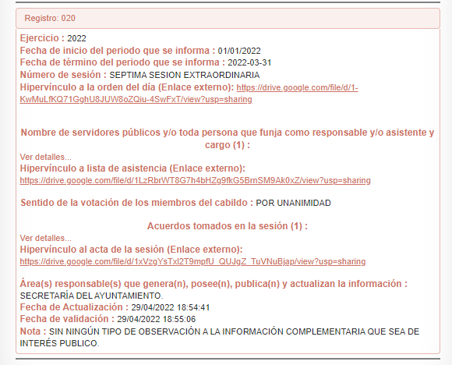

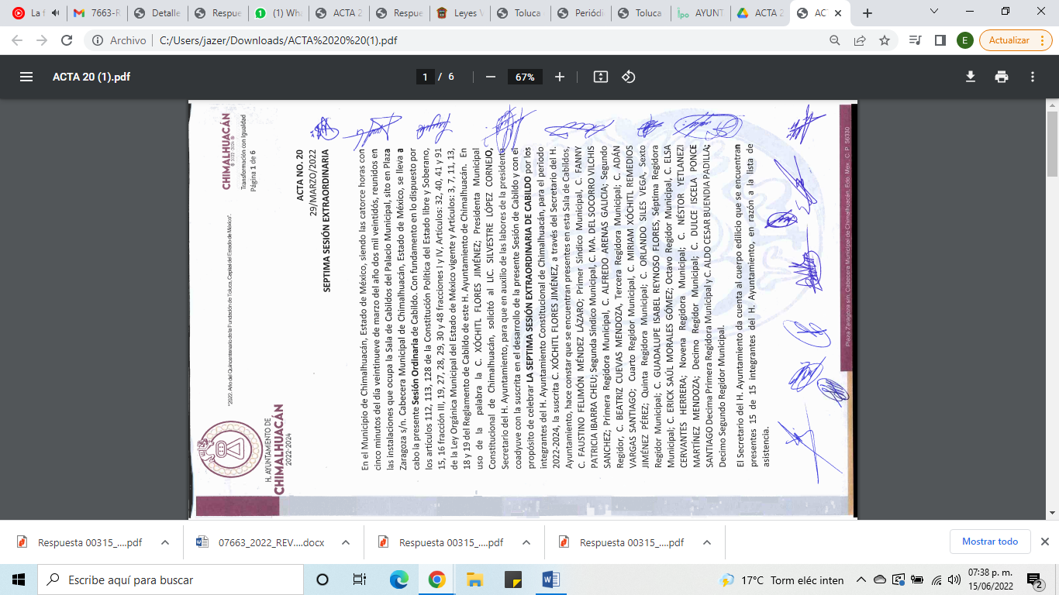

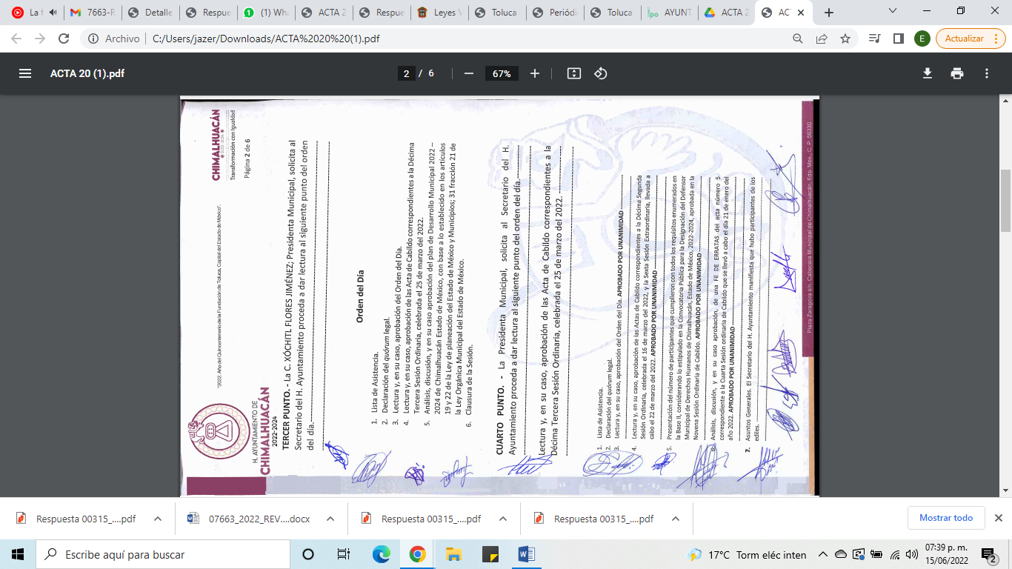

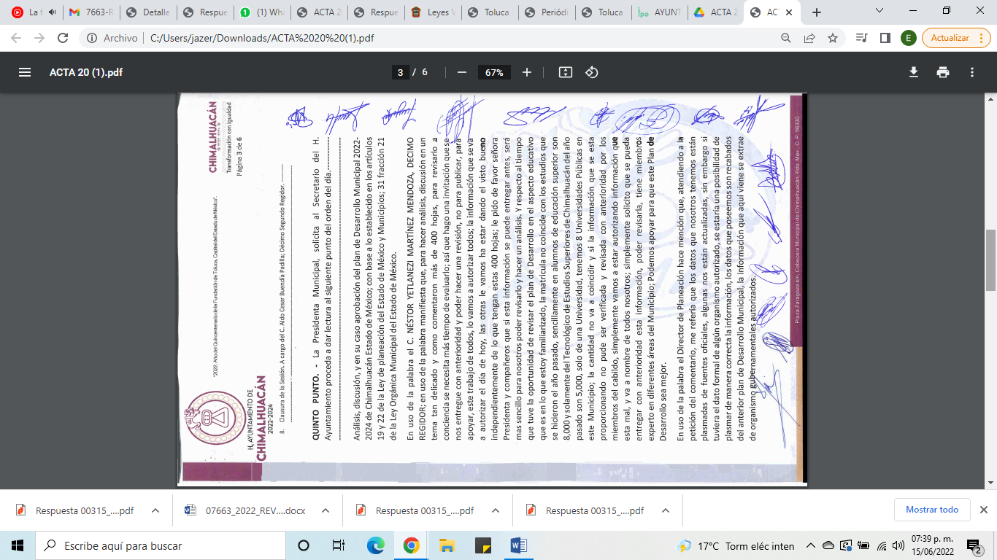
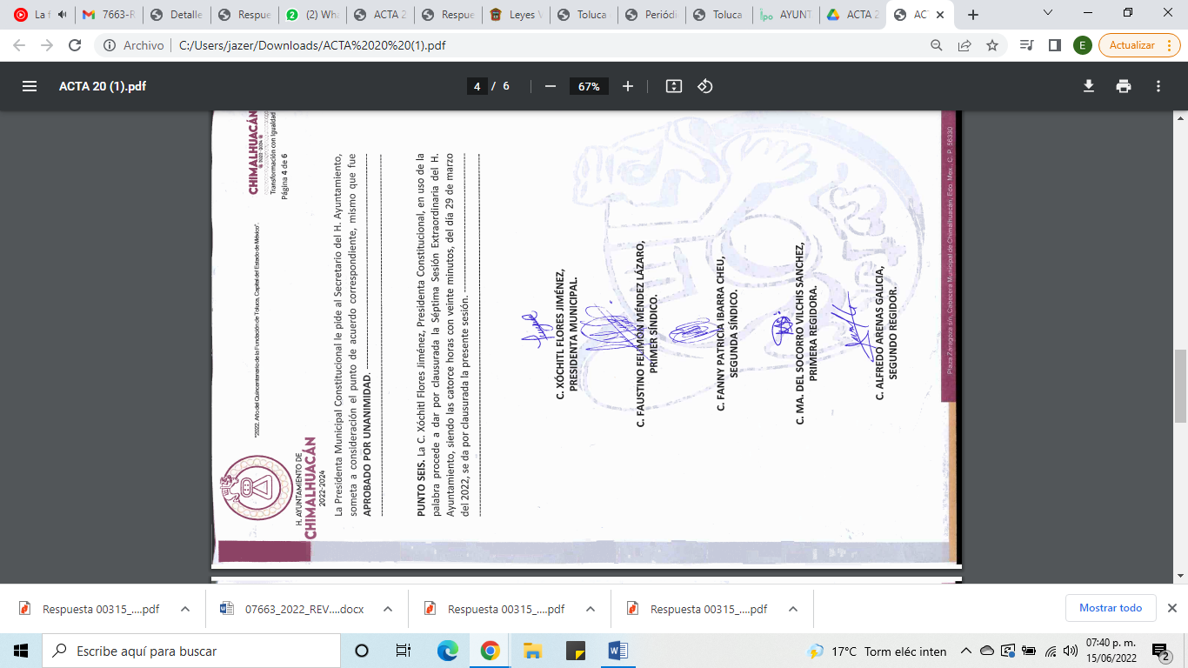

- Como se puede observar en las imágenes insertadas, en la acta de la séptima sesión extraordinaria de cabildo, celebrada el veintinueve (29) de marzo de dos mil veintidós, se aprobó por unanimidad, el Plan de Desarrollo Municipal 2022-2024, lo que acredita que en la fecha de la solicitud, el Sujeto Obligado ya poseía la información solicitada. Ahora bien, debemos traer a contexto, la fracción IV, del artículo 92 de la Ley de Transparencia y Acceso a la Información Pública del Estado de México y Municipios, que establece:

“Artículo 92. Los sujetos obligados deberán poner a disposición del público de manera permanente y actualizada de forma sencilla, precisa y entendible, en los respectivos medios electrónicos, de acuerdo con sus facultades, atribuciones, funciones u objeto social, según corresponda, la información, por lo menos, de los temas, documentos y políticas que a continuación se señalan:
…
IV. Las metas, objetivos e indicadores de las áreas de los sujetos obligados de conformidad con los programas de trabajo e informes anuales de actividades de acuerdo con el Plan Estatal de Desarrollo, Plan de Desarrollo Municipal, en su caso y demás ordenamientos aplicables;
…”

- Aunado a ello, el artículo 94, fracción I, inciso a), establece:

“Artículo 94. Además de las obligaciones de transparencia común a que se refiere el Capítulo II de este Título, los sujetos obligados del Poder Ejecutivo Local y municipales, deberán poner a disposición del público y actualizar la siguiente información:
I. En el caso del Poder Ejecutivo y los Municipios, en el ámbito de su competencia:
a) El Plan Estatal de Desarrollo y Plan de Desarrollo Municipal;
…”
Énfasis añadido

- En ese contexto, es una obligación de transparencia para el Ayuntamiento de Chimalhuacán, publicar el Plan de Desarrollo Municipal, en su página de Información de Oficio Mexiquense, en consecuencia, de todo lo anteriormente referido, es dable ordenar al Sujeto Obligado, la entrega del Plan de Desarrollo Municipal 2022-2024.

SEXTO. Decisión
Una vez analizadas las constancias que forman el expediente electrónico, se estableció que el Sujeto Obligado genera, posee y administra el Plan de Desarrollo Municipal 2022-2024. Por lo tanto, en consecuencia y en mérito de lo expuesto en líneas anteriores, resultan fundadas las razones o motivos de inconformidad hechos valer por el RECURRENTE dentro del recurso de revisión 07873/INFOEM/IP/RR/2022; por ello, y con fundamento en la fracción III del numeral 186 de la Ley de Transparencia y Acceso a la Información Pública del Estado de México y Municipios, se REVOCA la respuesta del Sujeto Obligado y se ordena la entrega del Plan de Desarrollo Municipal 2022-2024.
Por lo anteriormente expuesto y fundado, este ÓRGANO GARANTE emite los siguientes:

R E S O L U T I V O S
PRIMERO. Resultan fundadas las razones o motivos de inconformidad hechos valer en el recurso de revisión 07873/INFOEM/IP/RR/2022, en términos del Considerando CUARTO de la presente resolución.
SEGUNDO. Se REVOCA la respuesta emitida por el Ayuntamiento de Chimalhuacán y se ORDENA entregar vía Sistema de Accesos a la Información Mexiquense (SAIMEX), la siguiente información:
a). Plan de Desarrollo Municipal 2022-2024.
TERCERO. Notifíquese al Titular de la Unidad de Transparencia del SUJETO OBLIGADO, para que conforme a los artículos 186 último párrafo, 189 párrafo segundo y 199 de la Ley de Transparencia y Acceso a la Información Pública del Estado de México y Municipios, vigente, dé cumplimiento a lo ordenado dentro del plazo de diez días hábiles, debiendo rendir a este Instituto el informe de cumplimiento de la resolución en un plazo de tres días hábiles posteriores.

CUARTO. Notifíquese al RECURRENTE la presente resolución vía SAIMEX.
QUINTO. Se hace del conocimiento del RECURRENTE que de conformidad con lo establecido en el artículo 196 de la Ley de Transparencia y Acceso a la Información Pública del Estado de México y Municipios, en caso de que considere que la resolución le cause algún perjuicio podrá impugnarla vía juicio de amparo en los términos de las leyes aplicables.
SEXTO. De conformidad con el artículo 198 de la Ley de Transparencia y Acceso a la Información Pública del Estado de México y Municipios, de considerarlo procedente, el Sujeto Obligado de manera fundada y motivada, podrá solicitar una ampliación de plazo para el cumplimiento de la presente resolución.
ASÍ LO RESUELVE, POR UNANIMIDAD DE VOTOS, EL PLENO DEL INSTITUTO DE TRANSPARENCIA, ACCESO A LA INFORMACIÓN PÚBLICA Y PROTECCIÓN DE DATOS PERSONALES DEL ESTADO DE MÉXICO Y MUNICIPIOS, CONFORMADO POR LOS COMISIONADOS JOSÉ MARTÍNEZ VILCHIS; MARÍA DEL ROSARIO MEJÍA AYALA; SHARON CRISTINA MORALES MARTÍNEZ; LUIS GUSTAVO PARRA NORIEGA Y GUADALUPE RAMÍREZ PEÑA EN LA VIGÉSIMA TERCERA SESIÓN ORDINARIA CELEBRADA EL VEINTIUNO (21) DE JUNIO DE DOS MIL VEINTIDÓS, ANTE EL SECRETARIO TÉCNICO DEL PLENO ALEXIS TAPIA RAMÍREZ.

Convención Americana sobre Derechos Humanos. Artículo 13.
Constitución Política de los Estados Unidos Mexicanos. Artículo sexto, sección A, fracción I.
Corte Interamericana de Derechos Humanos. Caso Claude Reyes y otros vs. Chile. Sentencia de 19 de septiembre de 2006. Serie C. No. 151. Párr. 86.
Ibídem. Parr. 87.

